# openEuler 22.03-V1 RISC-V版本LibreOffice Math特性测试

测试环境：Ubuntu 22.04、QEMU 6.2.0、openEuler 22.03-V1

**1.桌面浏览**

在菜单栏中您可以找到使用 LibreOffice Math 所需要的所有命令。您可以得到可供使用的运算符，以及用于对公式文档及其对象进行编辑、查看、排序、格式化、打印等命令的列表。大部分菜单项只有在制作或编辑公式时才能启动。

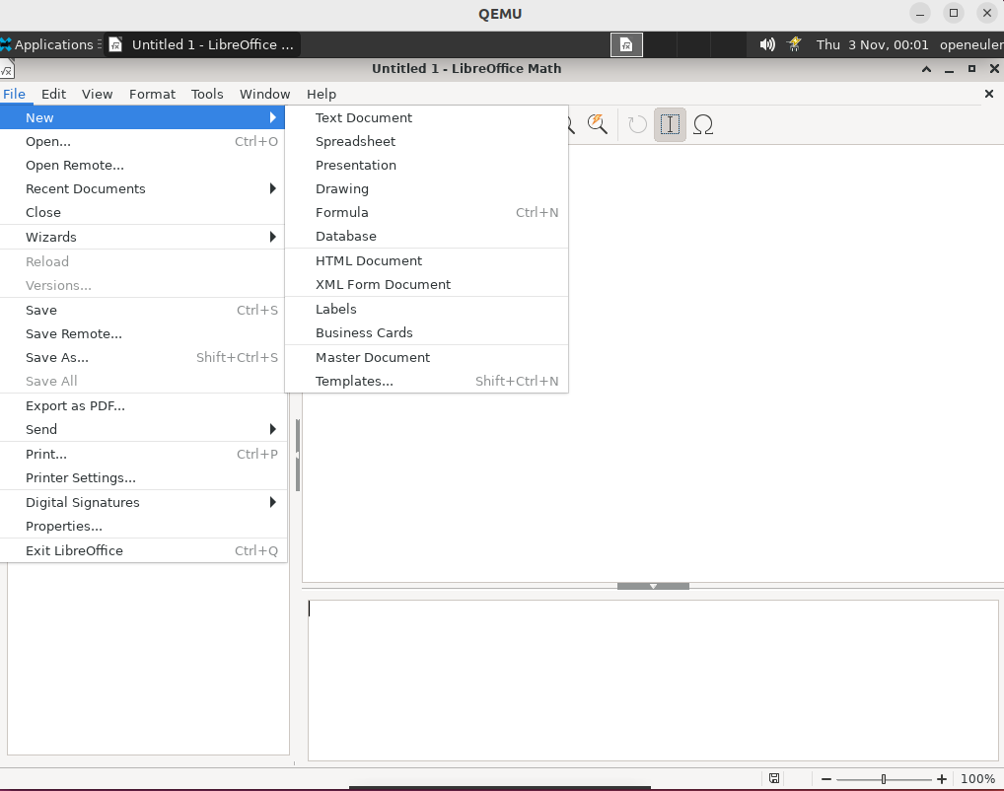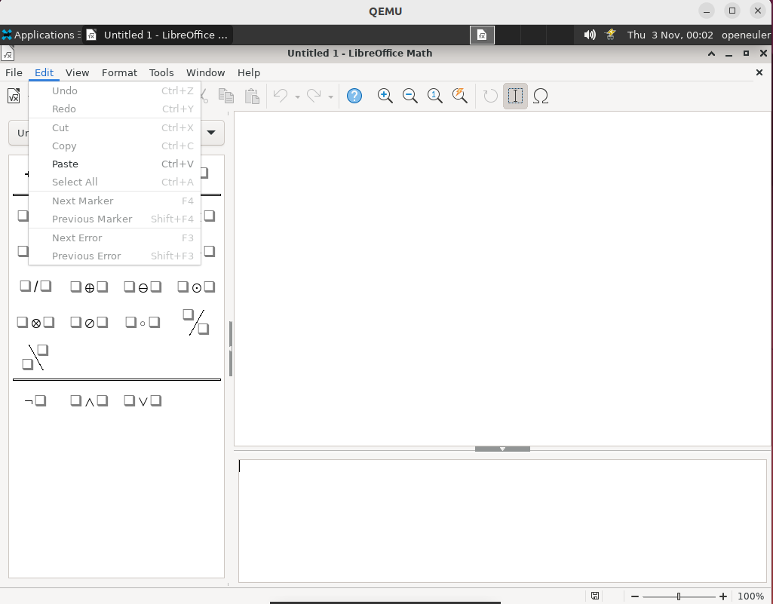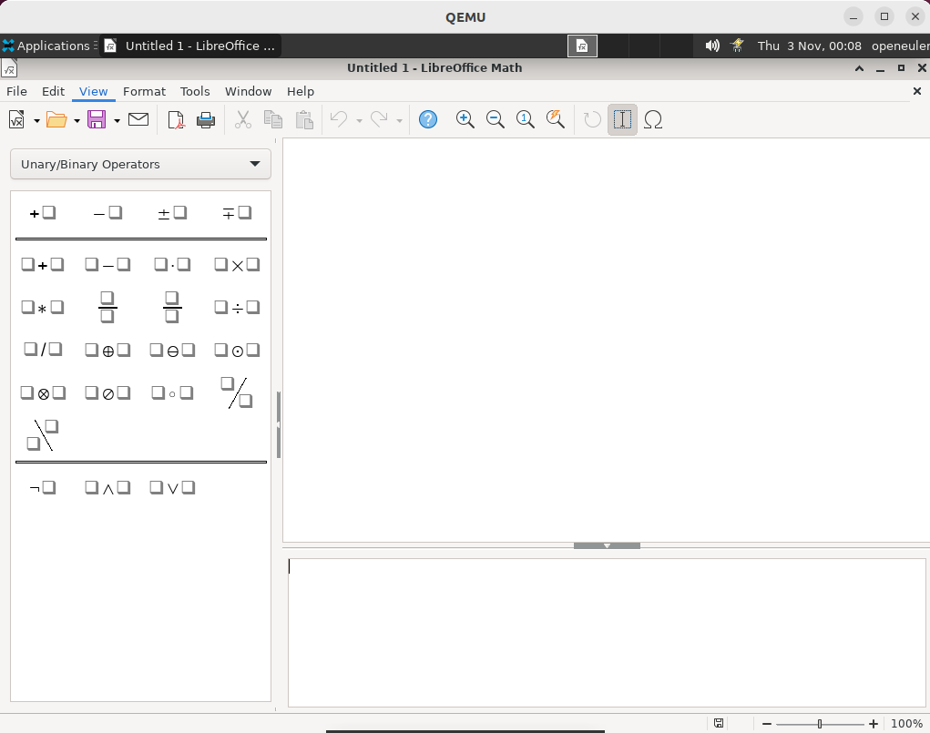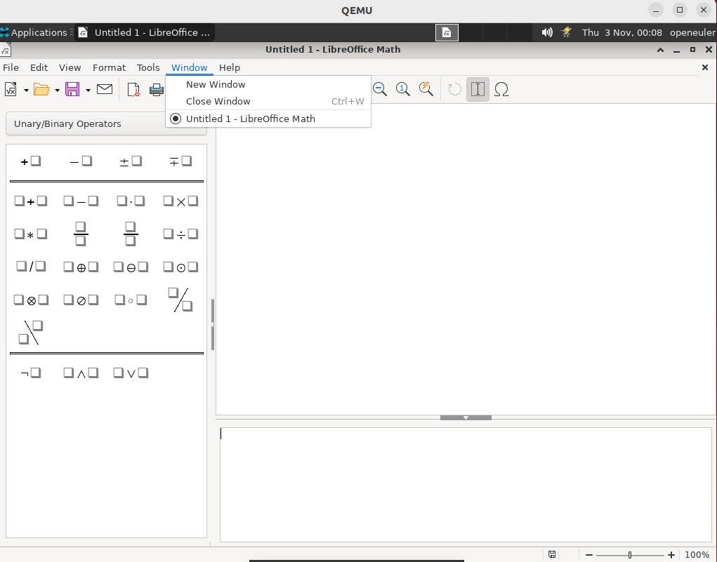

**2.基本用法**

**2.1 打开和保存文档和模板**

**2.1.1 打开文档**

**打开一个现有文档**

执行以下操作之一:

* 点击 文件 – 打开
* 点击 文件 – 打开远程
* 在「标准」工具栏上的「打开」图标上长按，然后在列表底部选择「打开远程文件」。

选择要打开的文件并点击「打开」。

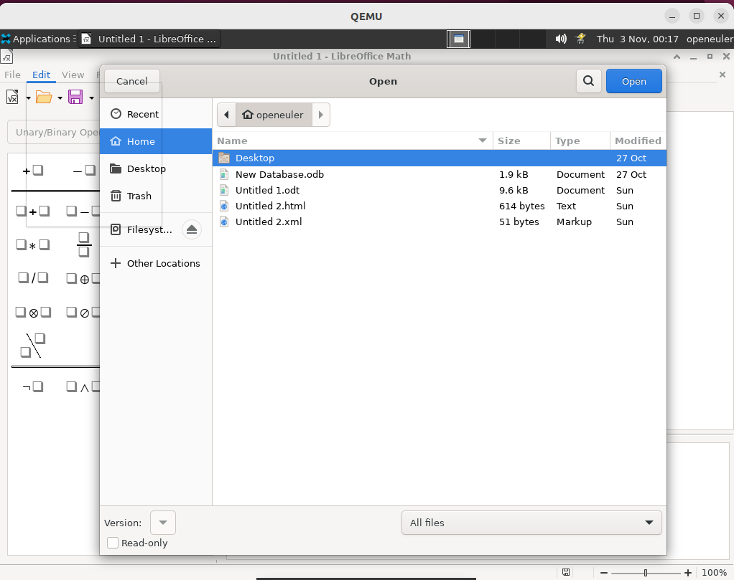

**限制要显示的文件**

要限制「打开」对话框中只显示特定类型的文件，请在下拉框中选择相应的「文件类型」。要显示所有文件，请选择「所有文件」。

**打开一个空白文档**

点击「标准」工具栏中的「新建」图标或选择「文件 - 新建」。这将打开一个指定类型的文档。

如果点击「新建」图标旁边的箭头，将打开一个子菜单，可以从其中选择其他文档类型。

[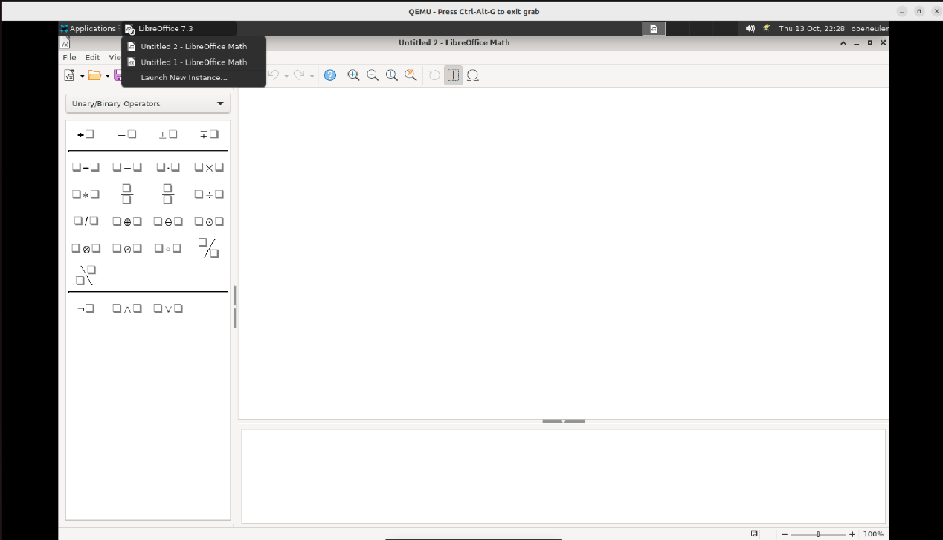](https://github.com/YunxiangLuo/testing/blob/main/Libreoffice/Math/image1/%E5%88%9B%E5%BB%BA%E6%96%B0%E6%96%87%E6%A1%A3.png)

**2.1.2 保存文档**

* 点击「保存」图标或按快捷键 Ctrl+S。

用文档的路径和名称将其保存在当前本地数据媒介、网络驱动器或 Internet 上，并改写所有同名的文件。

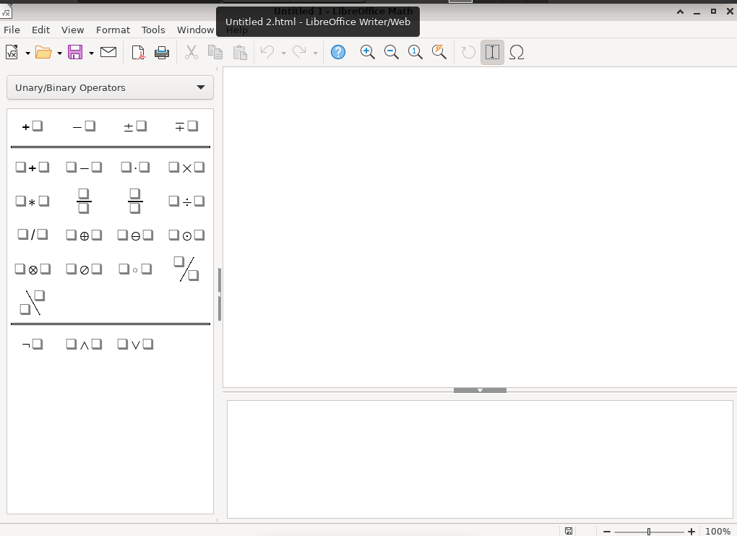

**自动加上文件扩展名**

当保存文件时，LibreOffice 总是添加文件扩展名，仅当文件名已经存在一个与其文件类型匹配的扩展名时例外。参见 ODF 扩展名列表。

**2.2 修改默认属性**

默认情况下，公式的某些部分始终保持粗体或斜体。

您可以使用 "nbold" 和 "nitalic" 删除这些属性。示例:

a + b

nitalic a + bold b.

测试结果：

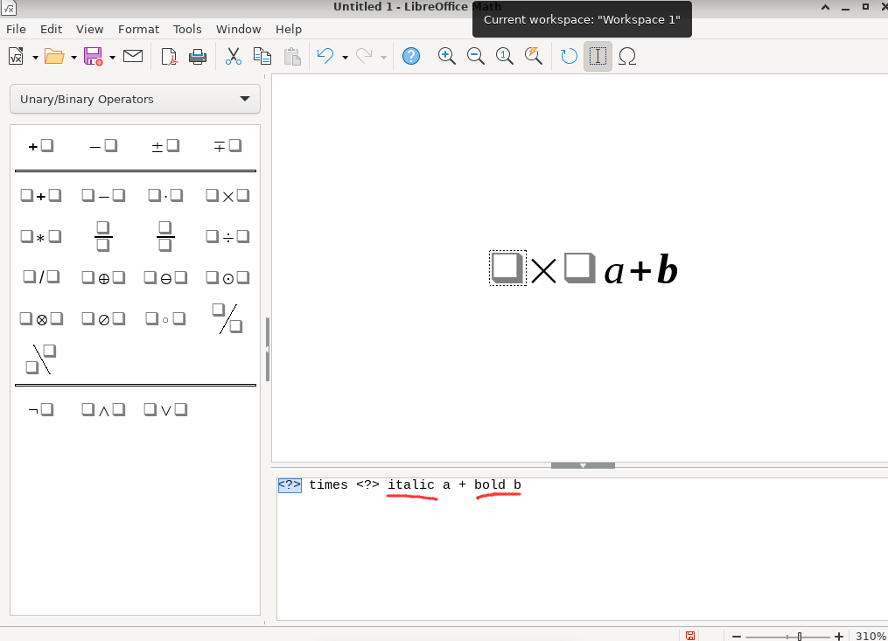

**2.3 输入换行符**

使用 "newline" 命令创建一个换行符。在换行符之后输入的内容将显示在下一行中。

测试结果：

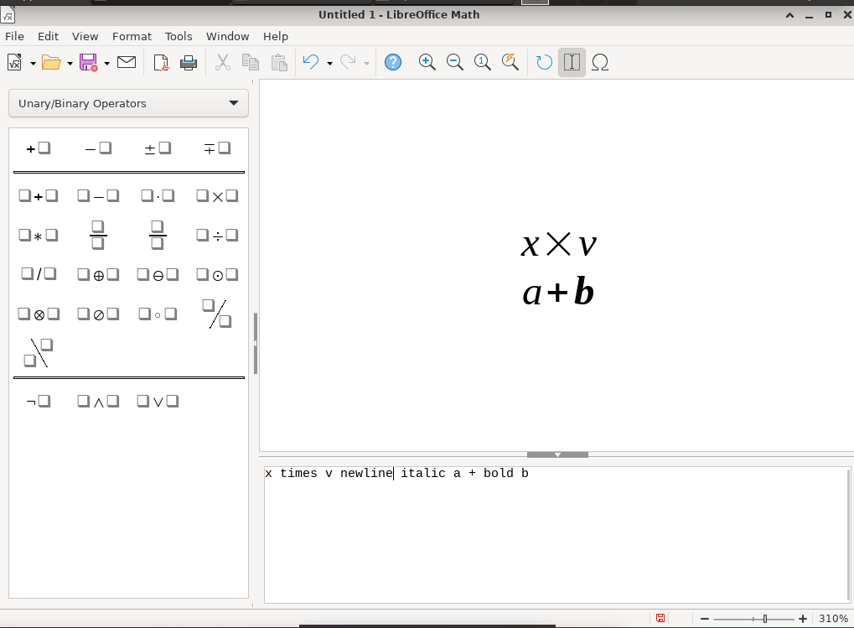

**2.4 手动对齐公式部分**

要创建空组，请在「命令」窗口中输入花括号「{}」。下例显示了进行换行以使加号垂直对齐 (尽管在上一行中少输入一个字符):

a+a+a+{} newline {}{}{}{}{}a+a+a+a

空字符串是确保文字和公式左对齐的简单方法，可使用双反向逗号 "" 进行定义。请确保未使用任何印刷上的反向逗号。示例:

"A further example." newline a+b newline ""c-d

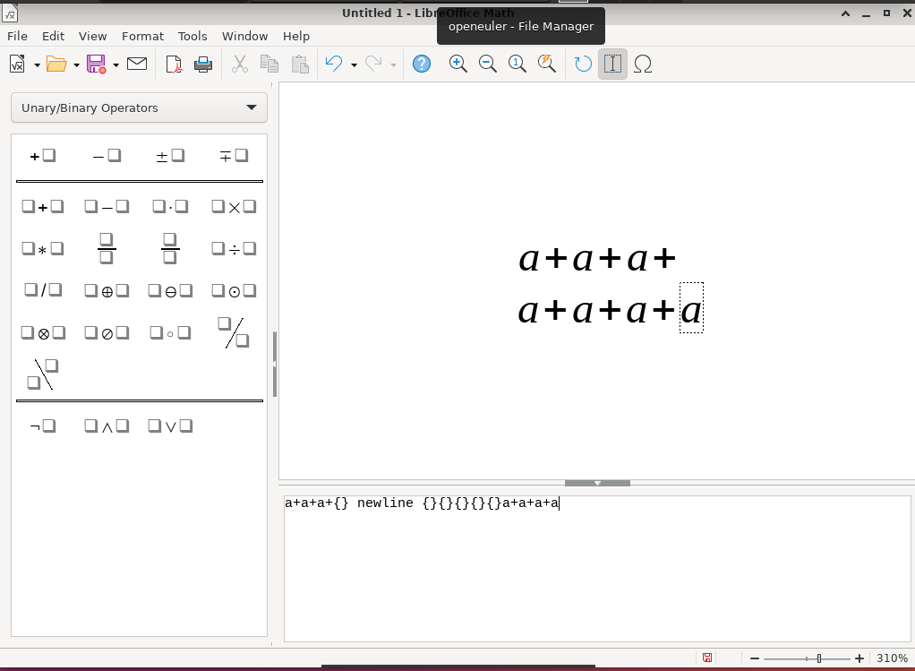

**2.5 合并括号中的公式部分**

**在公式中插入分数**

{a + c} over 2 = m 或 m = {a + c} over 2

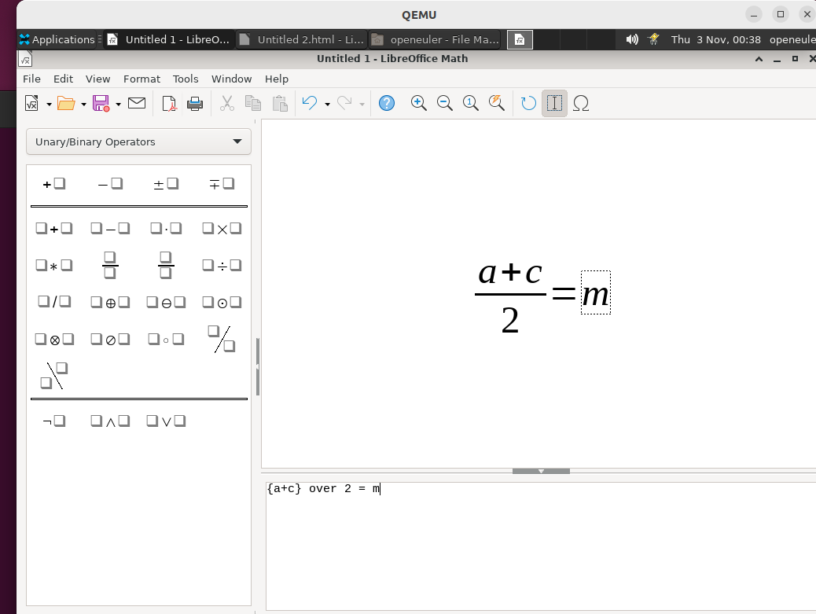

**2.6 插入功能**

**2.6.1 插入括号**

left lbrace x right none

size *2 langle x rangle

size *2 { \langle x \rangle }

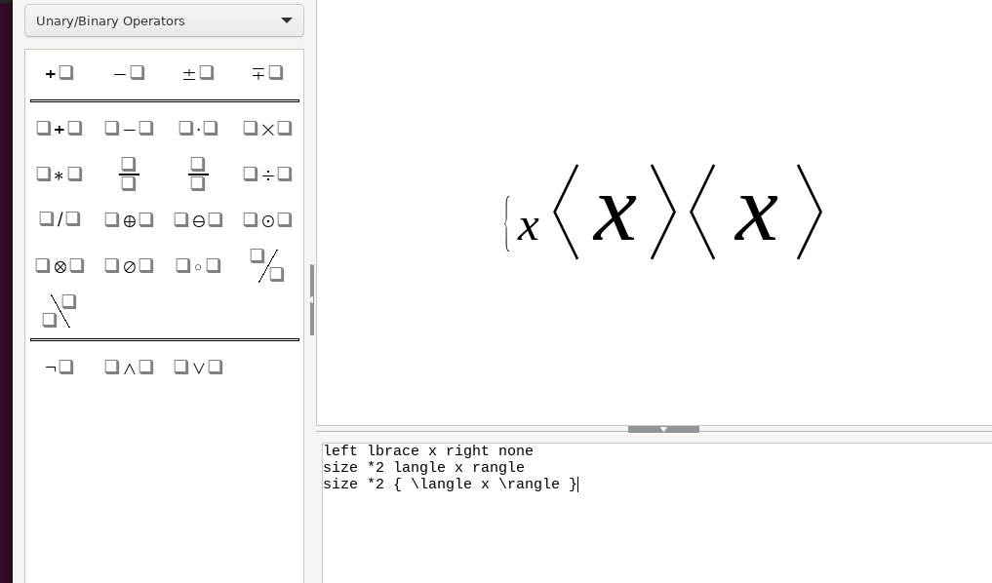

**2.6.2 插入公式**

如果您熟悉 LibreOffice Math 语言，也可以直接输入公式，例如: 在文本文件中输入公式 "a sup 2 + b sup 2 = c sup 2"。选择该公式文本，然后选择「插入 - 对象 - 公式」。由此，文本将被转换成为已格式化的公式。

平方测试：

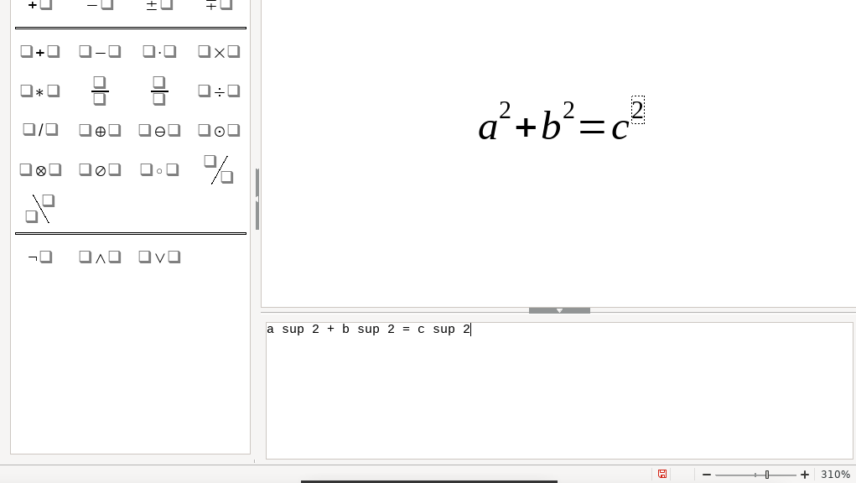

**2.6.3 插入特殊符号**

使用菜单中的工具插入特殊数学符号

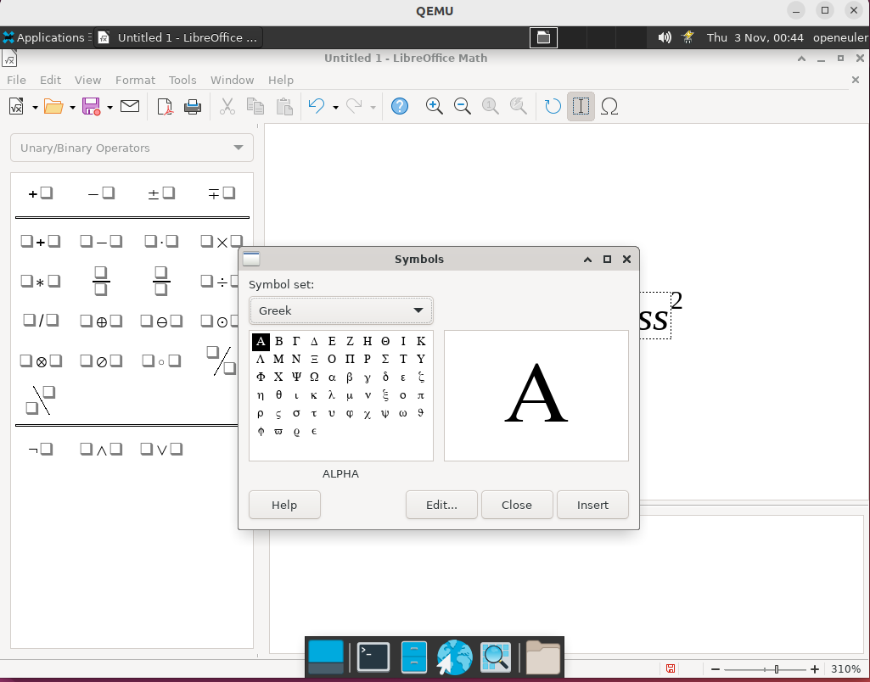

**2.7 输入注释**

* 隐藏文档中公式附加的注释

批注以双百分号「%%」开头，并且延续到下一个行尾字符 (Enter 键)。其间的所有内容都将被忽略并且不会打印输出。如果文本中存在百分号，则会将其视为文本的一部分。

示例:

a^2+b^2=c^2 %% Pythagorean theorem

